муниципальное казенное дошкольное образовательное учреждение- детский сад №6 г. Татарска

***Проект: «МЫ ЛУЧШИЕ»***

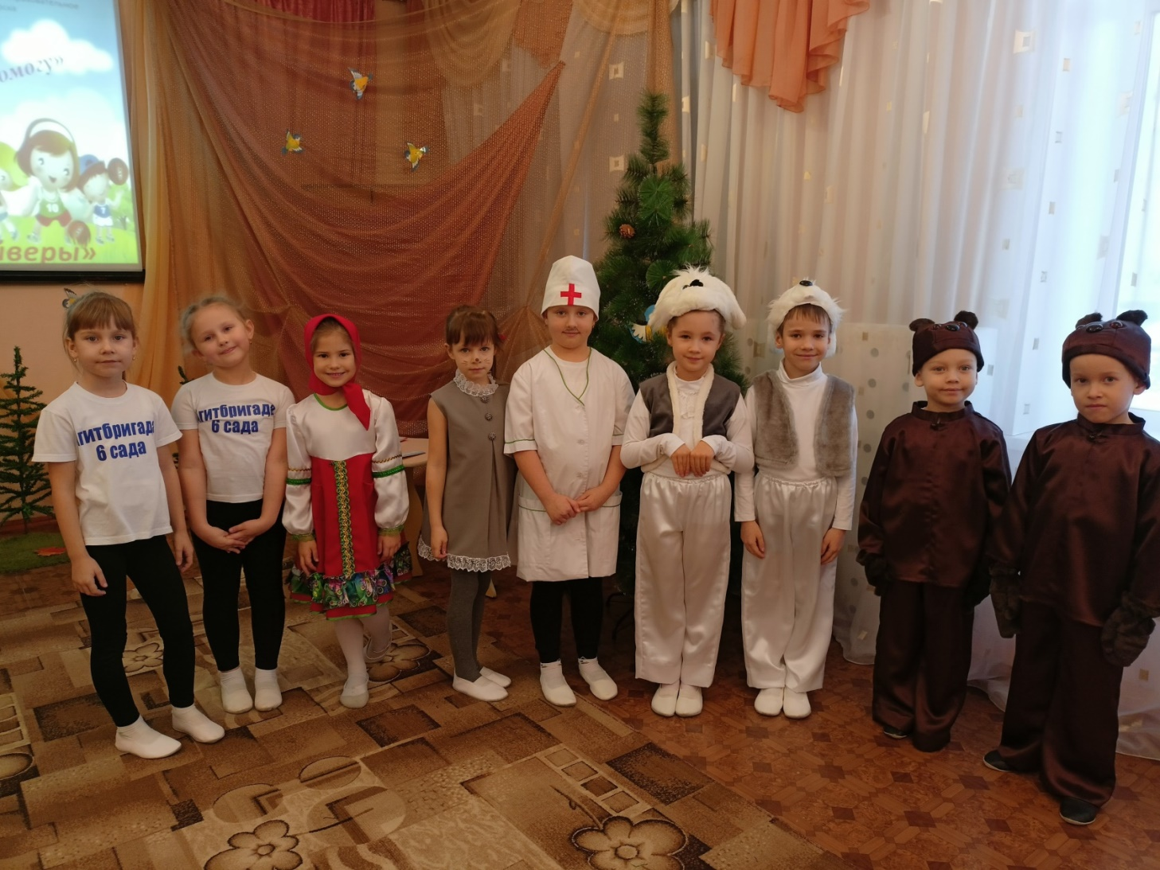

Муз.рук.: Гоцелюк И.П.

2022г.

По входящей диагностики по художественно – эстетическому развитию в разделе «Музыка» на начало учебного года из 2 садов было выявлено 10 человек с высоким уровнем развития освоения программы.

В каждой группе есть такие дети, у которых на начало учебного года высокие показатели, но таких детей немного и встает вопрос:

1. Обращать внимание на таких детей или нет?
2. Или развивать музыкальные способности дальше?

В рамках реализации Национального проекта «Образование» федерального проекта « Успех каждого ребенка» именно для этих детей был разработан проект «МЫ ЛУЧШИЕ!» где основной целью было:

Развитие творческого потенциала детей через театрально- музыкальную деятельность посредством литературно-музыкальной композиции «Айболит на новый лад».

Были поставлены **задачи:**

1.Научить детей принимать на себя образ героя и держать его на протяжении всей постановки

2.Учить детей умению дополнять образ персонажа стихами и музыкальными отрывками

1. Учить работать на зрителя и камеру
2. Учить детей во время диалогов взаимодействию друг с другом, согласно выбранной роли или образа
3. Формировать чувство индивидуальной ответственности работая в коллективе на конечный результат
4. Создать ситуацию успеха ( желанию выступать)

***Планируемый результат***

Участие в районном конкурсе агитбригад среди воспитанников дошкольных образовательных организаций «Мы здоровью скажем –Да!»

Целью этого конкурса было – пропаганда здорового образа жизни среди воспитанников ДОУ Татарского района

***Характеристика проекта:***

***по предметно-содержательной области:*** интегрированный

***по характеру доминирующей детской деятельности***: творческий

***по количеству участников***: подгрупповой

***по длительности реализации:*** средней продолжительности

***Мотивационный этап:*** Создать мотивацию успеха , через просмотр

прошлогоднего выступления детей

***Деятельностный:***

* Разработка сценария
* Подборка и проба героев
* Подборка музыкального репертуара
* Изготовление костюмов, декораций, атрибутов
* Работа с родителями, воспитателями

Мало иметь талант и способности, нужен каждодневный, кропотливый труд, даже в разучивании текста (выразительность, расстановка акцентов и ударений) в разучивании большая доля легла на плечи воспитателей и родителей. Большое им спасибо.

Я с детьми отрабатывала уже заученный материал. Учились с детьми находить одно, но наиболее яркое движение, которое является своеобразной «визитной карточкой» того или иного образа, для создания выразительности персонажей.

***Творческий этап : Я бы его назвала –заключительным этапом.***

Роли отыграны, но мало сыграть детям, предстоит монтаж, оформление выступления.

Принимали участие в конкурсе дистанционно. Что такое онлайн-трансляция, казалось бы как просто. Но на все на это нужно время, ресурсы, программное обеспечение.

Результат у нас на лицо

